

**党员风采**



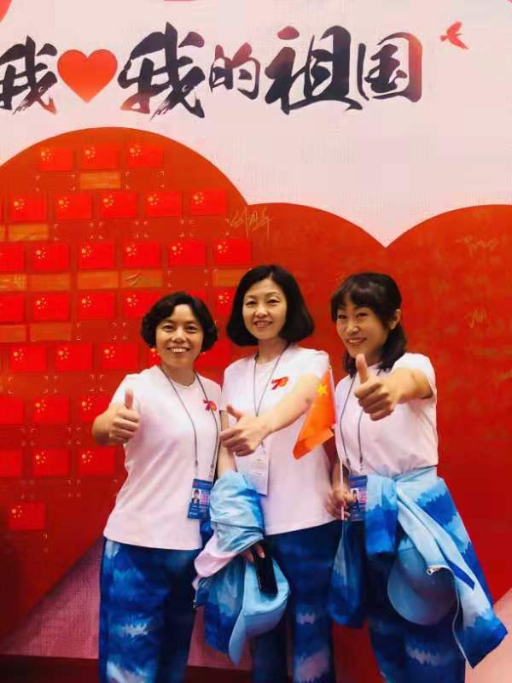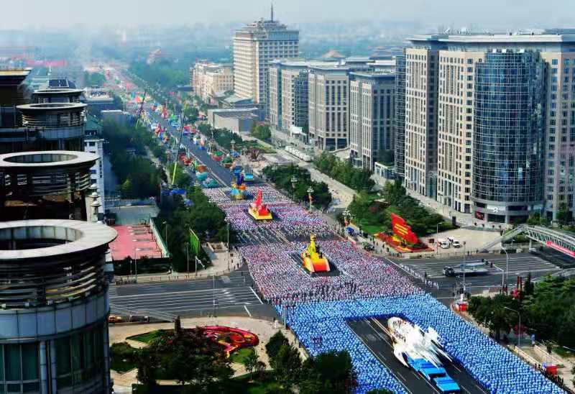

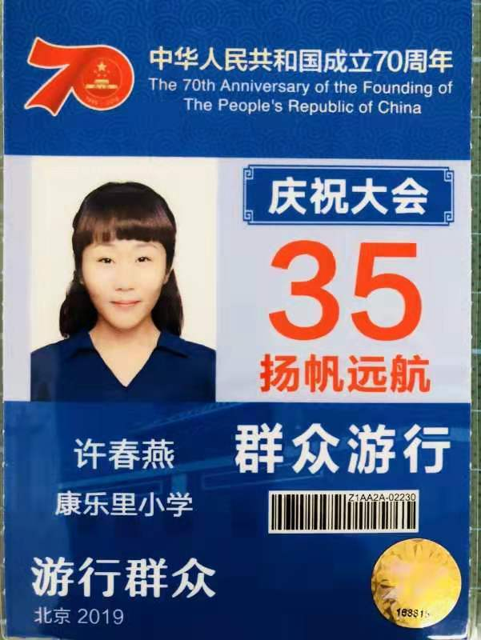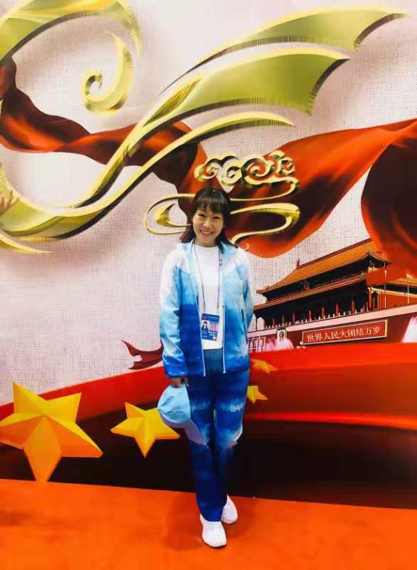

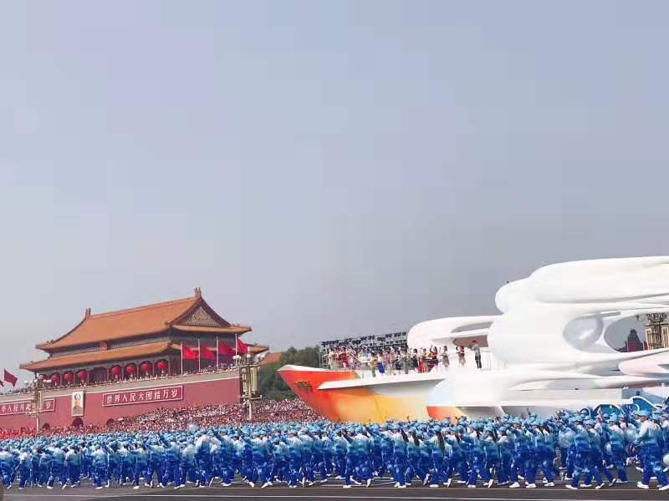

**我支部许春燕老师参加群众游行活动**

**我校党员教师参加建国70周年群众游行活动**



* 《在庆祝中华人民共和国成立70周年大会上的讲话》
* 《习近平致中国少年先锋队建队70周年的贺信》
* 《习近平关于“不忘初心、牢记使命”论述摘篇》

**每月一热议**

衣：70年前，百姓生活艰苦，一件衣服“新三年、旧三年、缝缝补补又三年”。如今，天天穿新衣、季季赶时髦，穿着更是人们彰显个性的一种方式。

食：民以食为天，1949年中国刚刚结束战乱，物质匮乏粮食短缺。如今，饮食品类丰富多样，绿色健康和营养均衡成为国民新的饮食追求。温饱问题的解决，离不开亿万农民的辛勤劳作。

住：70年沧海桑田，人民群众对于“住”的变化更是感受颇深。曾几何时，许多人还住在土墙瓦面的土坯房里。70年间，旧城改造，新城崛起。住房不仅成为一个遮风挡雨的住所，更成为承载希望的港湾。

行：70年来，交通方式也发生巨大变化。新中国成立初期，全国铁路总里程仅2.2万公里，公路里程仅8.1万公里，没有一条高速公路，百姓出门基本靠腿。如今，飞机翱翔蔚蓝天空；高铁纵横神州大地、巨轮遨游五湖四海……人们随时可以来一场说走就走的旅行。

**七十年新中国变化**

**党员学习园地**



* **邹晓静：**中国的昨天已经写在人类的史册上，中国的今天正在亿万人民手中创造，中国的明天必将更加美好。不忘初心，牢记使命，实现中华民族伟大复兴的中国梦而努力奋斗。
* **王朝全：**我们要以合格党员标准更加严格要求自己，加强师风师德修养，时刻铭记党员的责任和义务。 “不忘初心,牢记使命”，努力争做新时代的深受学生欢迎的教师。
* **王 璐：**全体团干部都要认真学习习近平总书记关于少年儿童和少先队工作的重要指示精神，搞清楚并履行好自己在全团带队中的重大责任。
* **翟新颖：**在认真学习习近平总书记的重要讲话后，澎湃的爱国激情在大家心中激荡。大家深切感到，70年来，我国取得了令世界刮目相看的伟大成就，社会主义中国已经巍然屹立在世界东方。
* **陆 蕊：**作为一名党员，今后更要明确一切工作都要以群众利益为根本出发点，工作目标和服务宗旨，从点点滴滴严格要求自己，加强自身素质，通过不断学习，忠心的做好本职工作，加强团队合作精神，更好的服务于师生。

**学习感受**